Мастер-класс «Генеалогическое древо».

(ведущий: педагог дополнительного образования МБУДО «ДДЮТ» Шибанова Татьяна Геннадьевна)

Целеполагание: показать значение компьютера, как средства объединения людей, развития интереса к истории своей семьи и осознания общекультурных семейных ценностей.

Условия:
- группа - 10 чел.
- возраст – любой
- владение ПК – базовый уровень
- техническое обеспечение: компьютерный класс с установленной программой, мультимедиапроектор, экран, презентация, алгоритм работы по программе, рефлексивный лист, электронная папка с материалами для дальнейшей работы.

Прогнозируемый результат: пробуждение интереса к истории своей семьи, родословной, знакомство с возможностями программы «Генеалогическое древо», мотивация на дальнейшую деятельность.

Ход мастер-класса

Добрый день! Приветствую вас. Меня зовут Татьяна Геннадьевна. Я педагог коллектива «Мой друг – компьютер» Дворца детского (юношеского) творчества. Я очень рада вас видеть такими нарядными, заинтересованными, улыбающимися. Я вижу, что вы готовы к работе.
Давайте познакомимся. Назовите, пожалуйста, своё имя и черту характера на первую букву вашего имени. Начну с себя – Татьяна-талантливая (знакомство).
Кто дал вам ваше имя? (ответы)
Да и имя, и даже некоторые черты характера мы получили из своей семьи.
Нет на земле человека, который появился бы на свет сам по себе, у каждого есть родители. У них, в свою очередь, тоже есть родители и т.д. все мы являемся плодами нашего родословного древа. Часто люди не знают своих предков дальше бабушек и дедушек.
До какого колена вы знаете своих предков? (ответы) Сколько времени вы тратите на общение со своей семьёй? (отвечают)
Наблюдается тенденция утрачивания связи поколений, а с развитием новых информационных технологий многие уходят в виртуальный мир, забывая о живом общении. Выходит, компьютер разъединяет людей? Категорически с этим не согласна. Уверена, компьютер в умелых руках - настоящий помощник. Он может стать связующим звеном между поколениями. И мы с вами сейчас это докажем.
Я предлагаю вам познакомиться с программой, с помощью которой можно создать своё генеалогическое древо, а может быть построить новые отношения между поколениями в вашей семье и наладить новые связи в большой семье поколений Земли через Интернет.

Преимущества программы
Возможность бесплатного скачивания из Интернета, удобная навигация на русском языке. Программа доступная, мобильная, увлекательная. В программе могут работать, как взрослые, так и дети с базовым уровнем владения компьютером.

Алгоритм работы с программой (приложение)

Мы с вами работаем в свободном режиме. Задавайте вопросы, я вам обязательно помогу.

Были ли у вас затруднения? (Технические или недостаток информации)
Это ещё раз доказывает, как мало мы знаем о своих далёких предках.

Рефлексия. Прошу вас ответить на несколько вопросов.
Я вижу, что эта работа вас увлекла. Думаю, что мой мастер-класс подтолкнёт вас к поиску информации об истории вашей семьи.
А в помощь вам я предлагаю:
- скачать и установить программу «family_tree_builder_1168.exe»
- алгоритм работы с программой

Представьте, что каждый создаст своё генеалогическое древо, как много мы узнаем об истории своих предков и передадим это своим потомкам.
Благодарю вас за сотрудничество, активность. Надеюсь, что мой мастер-класс оказался для вас полезным, и вы захотите воспользоваться полученными знаниями и информацией!

Приложение
Алгоритм работы с программой Древо Семьи
Шаг 1. Создание Древа
Запустите программу «Моё древо семьи» с иконки 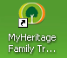на рабочем столе вашего компьютера:
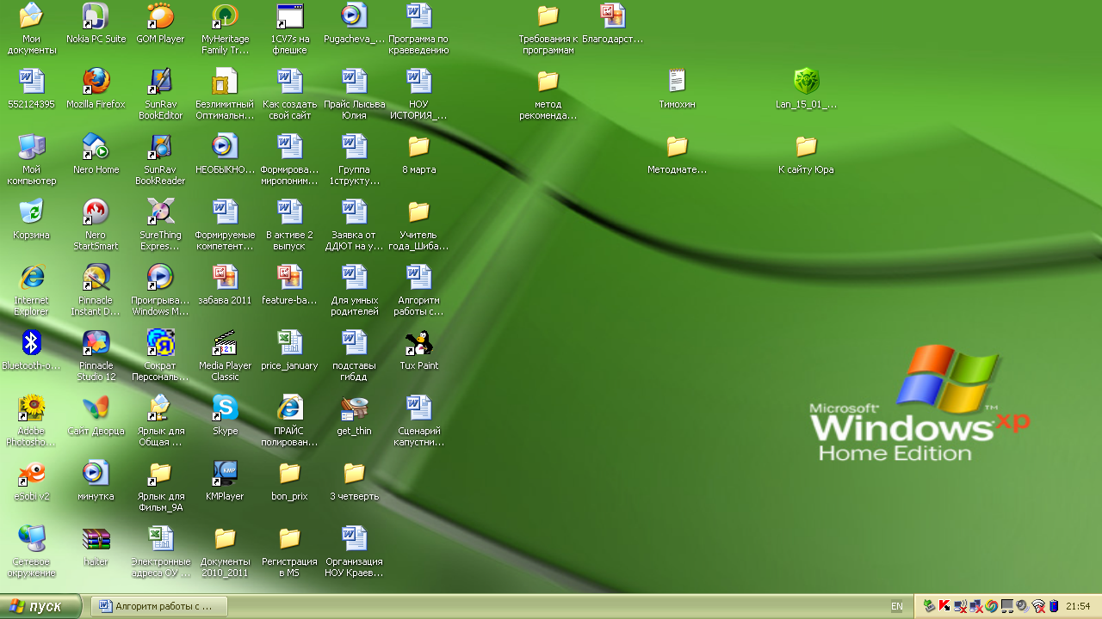
Нажмите кнопку ДАЛЕЕ в окне приветствия:
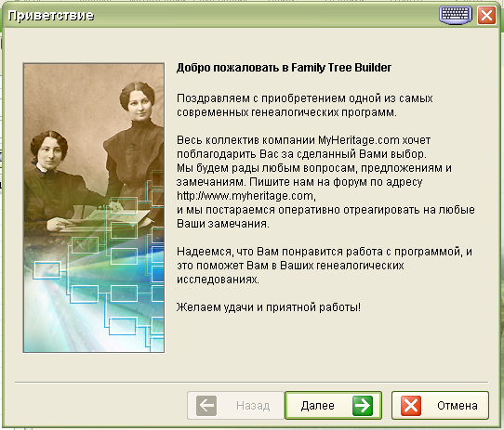
Выберите СОЗДАТЬ НОВЫЙ ГЕНЕАЛОГИЧЕСКИЙ ПРОЕКТ и нажмите кнопку ДАЛЕЕ:

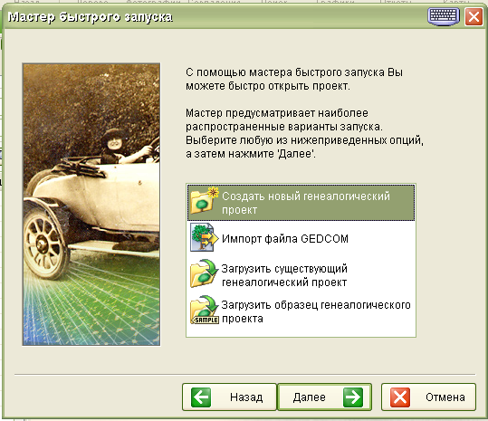

Дайте название своему проекту (ИСПОЛЬЗУЙТЕ ТОЛЬКО ЛАТИНСКИЕ БУКВЫ) и нажмите кнопку ДАЛЕЕ

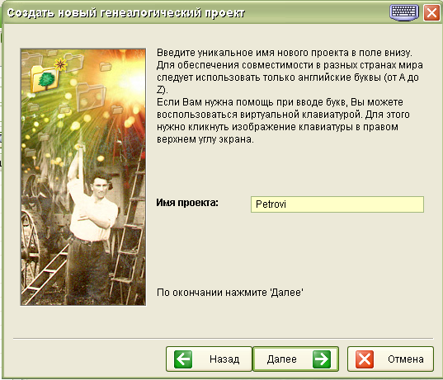

Пропустите предложение соединить вас с Интернетом и выберите язык, который собираетесь использовать в проекте:

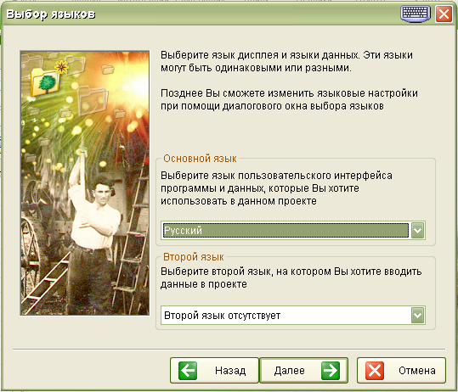

Вот и УСПЕШНОЕ ЗАВЕРШЕНИЕ. Для продолжения работы нажмите кнопку ЗАВЕРШИТЬ:

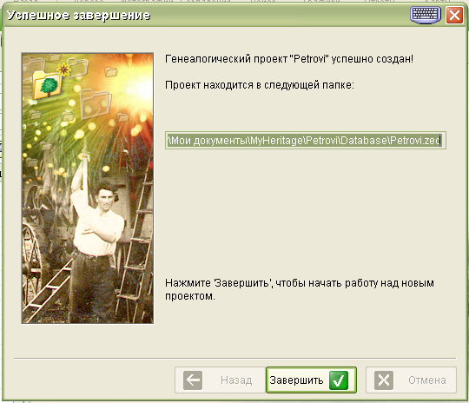

Шаг 2. Начало работы с проектом.
Для начала работы над проектом нажмите Кнопку Добавить семью:

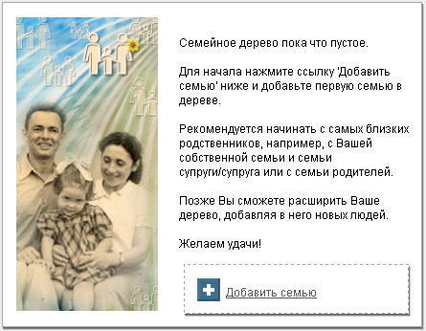

Перед вами окно для заполнения:

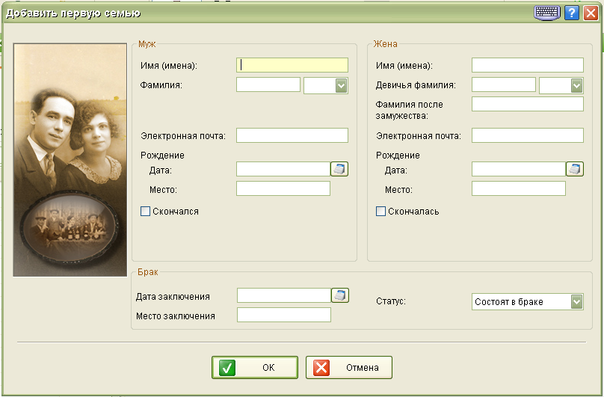

Заполните все известные вам данные. Можно не заполнять строку ЭЛЕКТРОННАЯ ПОЧТА. Дату рождения заполните с помощью КАЛЕНДАРЯ.
Для этого кликните по кнопке .
Программа автоматически адресует вас к РЕДАКТОРу ДАТ
В окне редактора дат выберите из списка месяц, число и впишите год рождения.

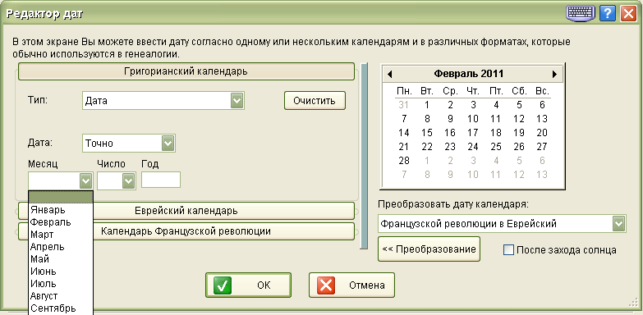

Нажмите кнопку 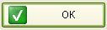 и продолжите заполнять форму новой семьи.
Сохраните заполненную форму, нажмите кнопку

Добавьте детей:

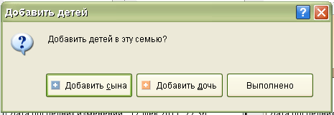

Сохраните проект:

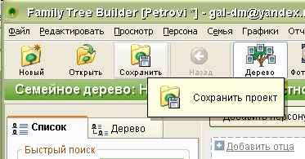

И можете выйти из программы, нажав на

